PANDUAN MANAJEMEN DATA

DI RSUD dr. MURJANI SAMPIT

NOMOR : /PND/KPMKP/P09/RSUD-DM/I/2018

KEPUTUSAN DIREKTUR RSUD dr. MURJANI SAMPIT

NOMOR : /PND/KPMKP/P09/RSUD-DM/I/2018

tentang

PANDUAN MANAJEMEN DATA

DI RSUD dr. MURJANI SAMPIT

|  |  |  |  |  |
| --- | --- | --- | --- | --- |
| Tindakan | Nama | Jabatan | Tanda Tangan | Tanggal |
| Disiapkan |  | Ketua Komite PMKP |  |  |
| Diperiksa |  | Wakil Direktur Pelayanan |  |  |
| Disetujui |  | Direktur |  |  |

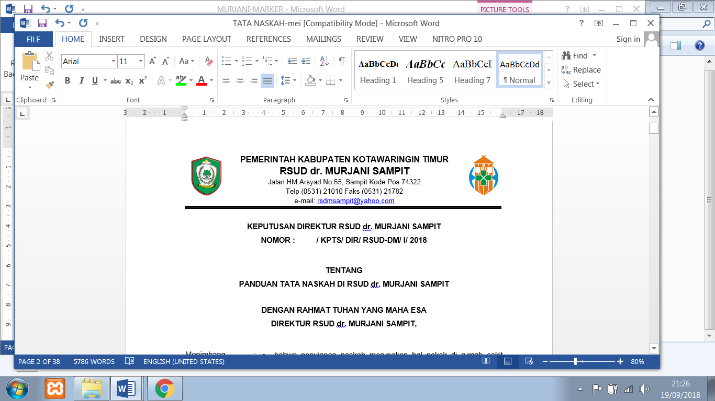

KEPUTUSAN DIREKTUR RSUD dr. MURJANI SAMPIT

NOMOR : /PND/KPMKP/P09/RSUD-DM/I/2018

tentang

PANDUAN MANAJEMEN DATA

DI RSUD dr. MURJANI SAMPIT

DIREKTUR RSUD dr. MURJANI SAMPIT

|  |  |  |  |
| --- | --- | --- | --- |
| MENIMBANG  MENGINGAT | :  : | 1.  2.  3.  1.  2.  3.  4.  5.  6. | bahwa dalam upaya peningkatan mutu dan keselamatan pasien di RSUD dr. Murjani Sampit, pengumpulan data merupakan bagian penting dari penilaian kinerja untuk mendukung asuhan pasien dan manajemen yang lebih baik;  bahwa pengumpulan data merupakan bagian penting dari kegiatan meningkatkan perbaikan kinerja;  bahwa berdasarkan pertimbangan sebagaimana dimaksud di atas, perlu menetapkan Panduan Manajemen Data di RSUD dr. Murjani Sampit dengan Surat Keputusan Direktur RSUD dr. Murjani Sampit.  Undang-Undang Republik Indonesia Nomor 36 Tahun 2009 tentang Kesehatan:  Undang-Undang Republik Indonesia Nomor 44 Tahun 2009 tentang Rumah Sakit;  Peraturan Menteri Kesehatan Republik Indonesia Nomor 11 Tahun 2017 tentang Keselamatan Pasien;  Keputusan Menteri Kesehatan Republik Indonesia Nomor 129 Tahun 2008, tentang Standar Pelayanan Minimal Rumah Sakit;  Keputusan Kepala Dinas Kesehatan Provinsi Kalimantan Tengah Nomor 134 Tahun 2013, tentang Pemberian Ijin Operasional Tetap Kepada RSUD dr. Murjani Sampit;  Peraturan Bupati Kotawaringin Timur Nomor 10 Tahun 2011 Tentang Tata Kelola Rumah Sakit Umum Daerah dr. Murjani Sampit. |

MEMUTUSKAN :

|  |  |  |  |  |  |
| --- | --- | --- | --- | --- | --- |
| MENETAPKAN  KESATU  KEDUA  KETIGA | :  :  :  : | Memberlakukan Panduan Manajemen Data di RSUD dr. Murjani Sampit, sebagaimana tercantum dalam lampiran Surat Keputusan Direktur RSUD dr. Murjani Sampit.  Panduan manajemen data yang dimaksud meliputi pengumpulan, pelaporan, analisis, validasi, publikasi data untuk internal rumah sakit dan eksternal rumah sakit dan *benchmarking* .  Keputusan ini berlaku selama 3 (tiga) tahun sejak tanggal diterbitkan dan akan dilakukan evaluasi setiap tahunnya. | | | |
| Ditetapkan di  Tanggal | :  : | Sampit  Januari 2018 |
| Direktur,  dr. DENNY MUDA PERDANA, Sp.Rad  Pembina Utama Muda  NIP. 19621121 199610 1 001 | | |

TEMBUSAN Yth :

1. Semua unit kerja RSUD dr. Murjani Sampit
2. Arsip

LAMPIRAN SURAT KEPUTUSAN DIREKTUR RSUD dr. MURJANI SAMPIT

NOMOR : /PND/KPMKP/P09/RSUD-DM/I/2018

TANGGAL : JANUARI 2018

PENDAHULUAN

1. Latar Belakang

Pelayanan yang berkualitas merupakan cerminan dari sebuah proses yang berkesinambungan dengan berorientasi pada hasil yang memuaskan. Dalam perkembangan masyarakat yang semakin kritis, mutu pelayanan rumah sakit tidak hanya disorot dari aspek klinis medisnya saja namun juga dari aspek keselamatan pasien dan aspek pemberian pelayanannya, karena muara dari pelayanan rumah sakit adalah pelayanan jasa.

Pengukuran mutu pelayanan kesehatan di rumah sakit sudah diawali dengan penilaian akreditasi rumah sakit yang mengukur dan memecahkan masalah pada tingkat input dan proses. Pada kegiatan ini rumah sakit harus melakukan berbagai standar dan prosedur yang telah ditetapkan. Rumah sakit dipicu untuk dapat menilai diri (*self assesment)* dan memberikan pelayanan sesuai dengan kebutuhan yang telah ditetapkan. Sebagai kelanjutan untuk mengukur hasil kerjanya perlu adanya alat ukur yang lain, yaitu indikator mutu pelayanan rumah sakit yang menilai dan memecahkan masalah pada hasil (output). Tanpa mengukur hasil kinerja rumah sakit tidak dapat diketahui apakah input dan proses yang baik telah menghasilkan output yang baik pula. Indikator rumah sakit disusun bertujuan mengukur kinerja rumah sakit serta nyata sesuai standar yang ditetapkan.

Untuk melakukan kegiatan menitoring dan evaluasi indikator mutu rumah sakit diperlukan suatu perangkat manajemen data berupa pencatatan dan pelaporan yang baik dan akurat, sehingga informasi yang ada benar-benar dapat menggambarkan kualitas dari mutu pelayanan rumah sakit. Data tersebut nantinya dapat digunakan sebagai bahan perencanaan dan pengambilan keputusan dalam menentukan kebijakan program mutu di masa yang akan datang.

Salah satu fungsi Komite PMKP adalah melakukan pengumpulan dan pengolahan data unit kerja, disamping melakukan analisa dan pengajian program mutu, mengikuti perkembangan (monitoring) dan menyusun laporan penyelenggaraan program mutu. Namun sampai saat ini belum diperoleh data yang optimal tentang penyelenggaraan kegiatan mutu di rumah sakit, karena mekanisme manajemen data pencatatan dan pelaporan kegiatan mutu belum berjalan. Hal ini terutama disebabkan karena belum adanya kesamaan dalam pemahaman dan pelaksanaan pencatatan dan pelaporan kegiatan mutu di tiap tingkat administrasi.

Untuk itu, guna memperoleh data yang akurat tentang pelaksanaan kegiatan mutu rumah sakit, maka perlu disusun panduan manajemen data di rumah sakit yang dapat dijadikan acuan semua unit kerja di RSUD dr. Murjani Sampit.

1. Tujuan
2. Tujuan umum :

Memberikan panduan dalam manajemen data pelaksanaan indikator mutu bagi unit kerja di rumah sakit.

1. Tujuan khusus :

Dihasilkannya acuan dalam melakukan pencatatan dan pelaporan untuk

1. Data dari indikator mutu unit kerja, indikator mutu nasional dan indikator mutu pelayanan klinis rumah sakit.
2. Data hasil monitoring kepatuhan panduan praktik klinis dan *clinical pathway* di tingkat kelompok staf medis dan di tingkat prioritas rumah sakit.
3. Data dari pelaporan insiden keselamatan pasien.
4. Data hasil monitoring kinerja staf klinis (bila monitoring kinerja menggunakan indikator mutu).
5. Data hasil pengukuran budaya keselamatan pasien.
6. Integrasi seluruh data di atas baik di tingkat rumah sakit dan unit kerja, meliputi : pengumpulan, pelaporan, analisa, validasi dan publikasi indikator mutu.

BAB I

DEFINISI

1. Manajemen Data

Adalah kegiatan mengumpulkan, mengukur, menganalisis dan mengevaluasi data indikator mutu rumah sakit.

1. Pengumpulan data

Adalah proses pengumpulan data pencapaian indikator mutu dari setiap unit kerja sesuai dengan Pedoman PMKP.

1. Pelaporan data

Adalah proses penyusunan dan distribusi laporan ke unit kerja yang lebih tinggi sebagai bentuk pertanggungjawaban data dan bahan informasi ke unit kerja yang memerlukan.

1. Analisa Data

Adalah proses penguraian suatu hasil data dari kinerja bagiannya dan penelaah kegiatan itu sendiri serta hubungan antar bagian untuk memperoleh pengertian dan pemahaman yang tepat dari keseluruhan data.

1. Validasi Data

Adalah suatu tindakan penilaian terhadap data indikator mutu, untuk membuktikan bahwa data tersebut benar.

1. Publikasi Data

Adalah proses penerbitan laporan dengan media publikasi secara internal maupun eksternal ke luar rumah sakit setelah mendapat persetujuan direktur.

1. Benchmarking

Adalah proses yang sistematis dan berdasarkan data untuk peningkatan berkesinambungan yang melibatkan perbandingan dengan pihak internal dan atau eksternal untuk mengidentifikasi, mencapai dan mempertahankan hasil.

BAB II

RUANG LINGKUP

Adapun ruang lingkup panduan manajemen data mutu adalah sebagai berikut :

1. Pengumpulan data
2. Pelaporan data
3. Analisa data
4. Validasi Data
5. Publikasi Data
6. Benchmarking

BAB III

TATA LAKSANA

1. Pengumpulan data

Pengumpulan data indikator dilakukan oleh penanggung jawab pengumpul data ke dalam sensus harian atau menginputnya ke dalam sistem IT (SIM-RS).

1. Pencatatan

Pencatatan dan pelaporan dari masing-masing indikator utama unit mengacu pada pelaksanaan sesuai dengan SPO indikator masing-masing unit kerja.

1. Populasi dan sampel
2. Populasi adalah wilayah generalisasi yang terdiri atas objek / subjek yang mempunyai kualitas dan karekteristik tertentu yang ditetapkan oleh peneliti untuk dipelajari kemudian ditarik kesimpulanya (Sugiyono, 2007 : 90).
3. Sampel

Adalah bagian dari jumlah dan karakteristik yang dimiliki oleh populasi tersebut. Ukuran sampel atau jumlah sampel yang diambil menjadi persoalan yang penting manakala jenis penelitian yang akan dilakukan adalah penelitian yang menggunakan analisis kualitatif. Pada penelitian yang menggunakan analisis kualitatif, ukuran sampel bukan menjadi nomor satu, karena yang dipentingkan adalah kekayaan informasi. Walaupun jumlahnya sedikit tetapi jika kaya akan informasi, maka sampelnya lebih bermanfaat.

Menentukan jumlah sampel :

* 1. Jika ukuran populasinya di atas 1000, maka sampel = 10%
  2. Jika ukuran populasinya ≥ 100, sampelnya paling sedikit 30 %
  3. Jika ukuran populasinya < 100, maka sampelnya harus 100%

1. Pencatatan Sumber Data Unit Kerja

Pencatatan sumber data dari unit dari masing-masing indikator utama unit dengan pengambilan sumber data melalui berbagai jenis antara lain : cheklist, survey, form assesmen, data rekam medis dan data pendukung lain yang terkait dengan alat bantu dari masing-masing uni kerjat.

1. Sensus harian Indikator Rumah Sakit (formulir A) dibagikan pada semua institusi yang terkait seperti ruang inap, IGD, Catatan medik / Unit rekam medik atau unit lain.
2. Penanggung jawab pengisian format sensus harian adalah kepala unit kerja terkait (Laporan dibuat setiap bulan selambat - lambatnya tanggal 8 bulan berikutnya)
3. Formulir laporan bulanan rumah sakit (formulir B) diisi oleh kepala unit kerja terkait berdasarkan pada data-data yang ada pada formulir A. Formulir ini harus sudah diserahkan selambat-lambatnya tanggal 10 bulan berikutnya pada komite PMKP.
4. Pengisian laporan formulir C dari tiap-tiap unit kerja dilakukan rekapitulasi indikator mutu berdasarkan hasil data pengisian dari formulir B, dilaporkan kepada komite PMKP selambat - lambatnya tanggal 10 bulan berikutnya.
5. Formulir B dan formulir C dari unit kerja yang telah diisi lengkap dilaporkan kepada komite PMKP pada tanggal 10 bulan berikutnya, dan akan direkapitulasi hasil indikator mutu utama / unit kerja oleh komite PMKP ke dalam formulir D yang sudah disediakan.
6. Hasil analisa rekapitulasi (selesai di komite PMKP sampai dengan tanggal 15) dari indikator mutu pelayanan rumah sakit oleh komite PMKP harus dilaporkan pada direktur selambat-lambatnya tanggal 18 bulan berikutnya.
7. Hasil analisa yang perlu ditindak lanjuti dari komite PMKP sampai tanggal 18 pada bulan berikutnya.
8. Hasil tindak lanjut dilakukan dokumentasi sesuai dengan usulan berdasarkan formulir pemantauan (formulir E).
9. Pelaporan data

Pelaporan data berisi laporan hasil pelaksanaan indikator mutu pada unit kerja terkait.

1. Pelaporan dari unit kerja ke komite PMKP setiap bulan dengan formulir A, B dan C.
2. Pelaporan dari komite PMKP ke direktur setiap 3 bulan dengan analisa dan tampilan deskriptif
3. Analisa Data

Analisa data secara deskriptif (meliputi tampilan dan kesesuaian hasil sesuai target). Instrumen atau data yang diorganisir, diklasifikasikan sampai pengambilan keputusan yang digunakan dalam setiap langkah untuk mengukur hasil akhir.

Data yang dianalisis yaitu :

1. Data Indikator Mutu :
2. Indikator mutu nasional
3. Indikator mutu prioritas
4. Indikator unit kerja
5. Data hasil evaluasi protokol klinis
6. Data surveilance PPI
7. Data insiden keselamatan pasien
8. Data hasil pengukuran budaya keselamatan pasien

Beberapa tahapan yang harus dilalui pada waktu menerima data-data dari unit kerja :

1. Pemeriksaan tentang kelengkapan dan kebenaran laporan yang diterima. Hal ini penting untuk menjamin validitas dan akurasi data secara statistik.
2. Adanya pemahaman bahwa yang diperhatikan adalah pelayanan yang jelek saja sedang yang baik tidak perlu diperhatikan.
3. Untuk mendapatkan gambaran umum dari data yang terkumpul, perlu disusun tabel umum, *bar chat* dan *line geaft* untuk seluruh bulan. Pada visualisasi data tersebut dapat dipilih kecenderungan dari tingkat mutu pelayanan yang diukur.
4. Untuk mengetahui apakah tingkat mutu pelayanan yang dicapai pada bulan tertentu perlu diketahui beberapa angka sederhana yang ada pada statistik deskritif antara lain :
5. *Run Chart*
6. Diagram untuk menggambarkan terjadinya suatu kejadian secara berurutan.
7. Digunakan untuk :
8. Identifikasi kecenderungan
9. Identifikasi dari pergeseran dari rerata
10. Bermanfaat untuk menganalisis data dan monitoring
11. Langkah menyusun :
12. Tentukan langkah data yang akan dikumpulkan dalam kurun waktu tertentu
13. Gambar axis horisontal menunjukan waktu, dan axis vertikal menunjukan fluktuasi pengukuran
14. Plot data
15. Pelajari kecenderungan/pergeseran dari rerata

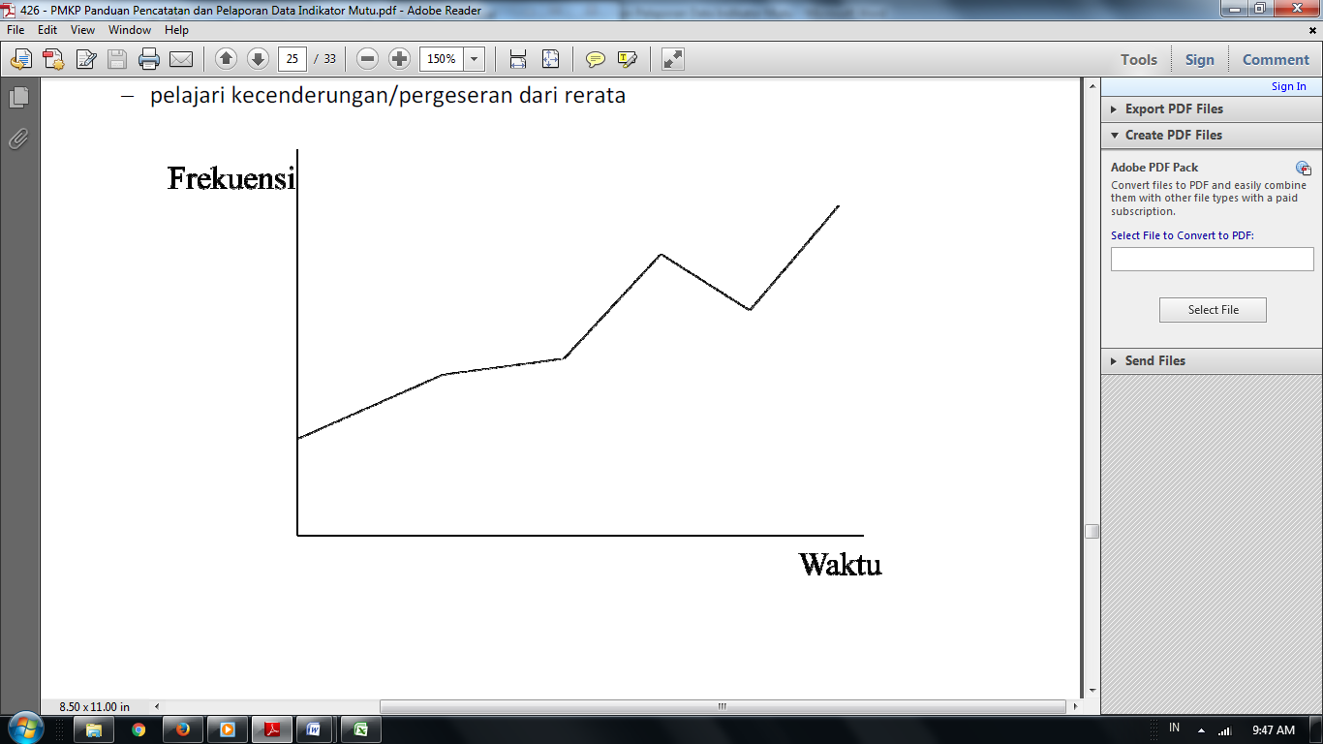

1. Diagram pencar
2. Grafik untuk mengambarkan hubungan antara dua variabel
3. Digunakan untuk mempelajari hubungan satu variabel terhadap yang lain
4. Langkah :
5. Tentukan dua variabel yang akan diuji hubungan
6. Pilih 50-100 sampel
7. Gambarkan axis x dan y
8. Plot data
9. 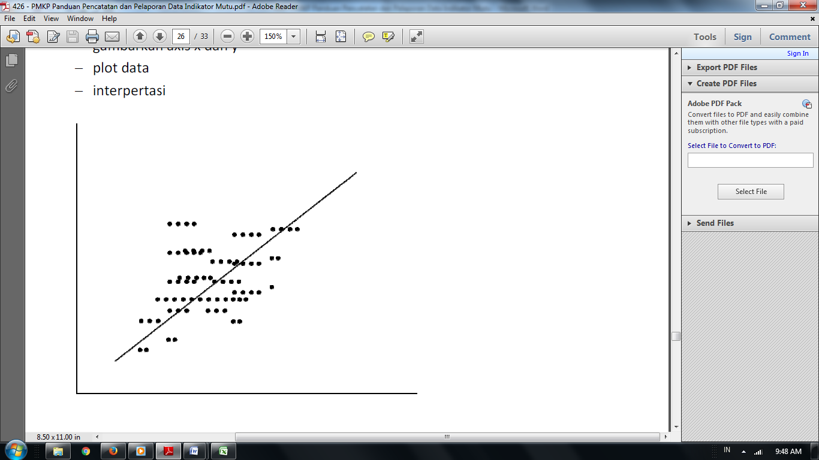Interprestasi
10. Histogram
11. Gambar visual dalam bentuk bar untuk menunjukan frekuensi distribusi dari suatu variabel
12. Digunakan untuk menganalisis dan interpertasi distribusi data, pola variasi
13. Langkah menyusun histogram :
14. Identifikasi nilai pengukuran
15. Identifikasi rentang nilai total, identifikasi beberapa katagori
16. Identifikasi rentang nilai tiap katagori
17. Hitung frekuensi tiap katagori
18. Axis x : katagori, axis y : frekuensi
19. Plot Data
20. 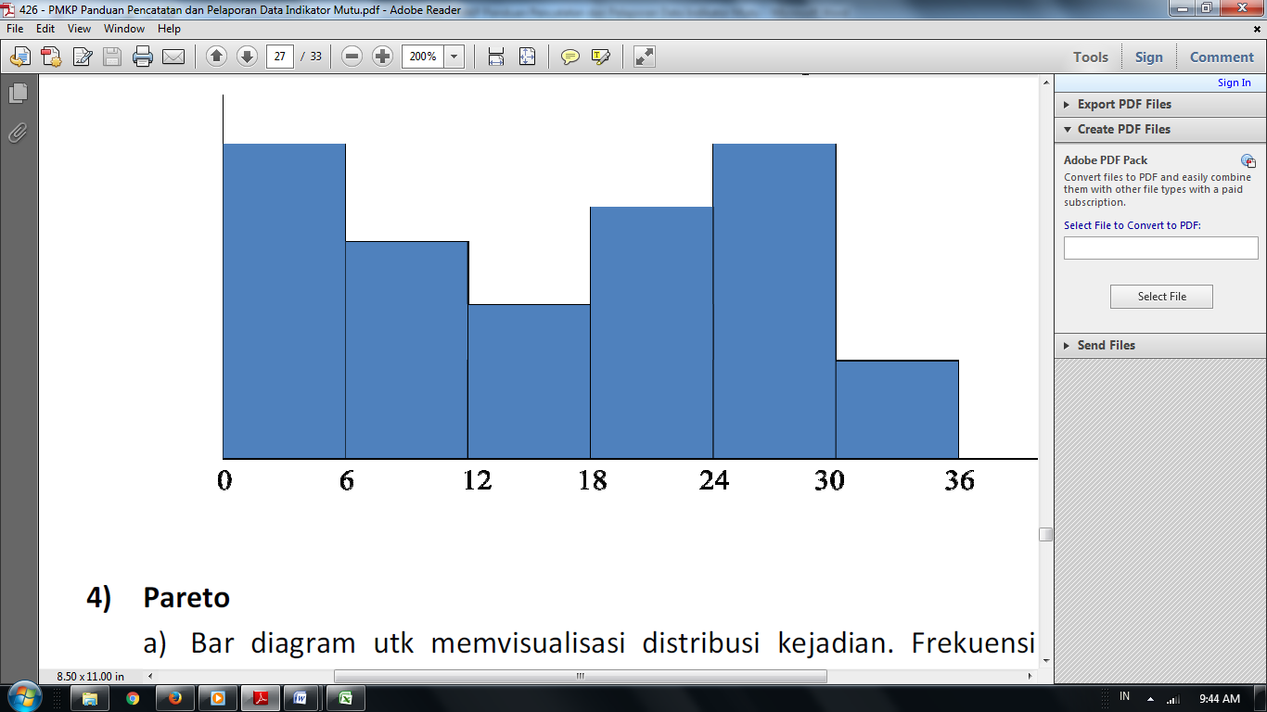Interprestasi

Catatan

Skala 0-36

Dibagi dalam 6 kategori

Jadi interval 36/6=6

1. Pareto
2. Bar diagram untuk untuk memvisualisasi distribusi kejadian. Frekuensi kejadian diurutkan dari yang tertinggi ke yang rendah.
3. 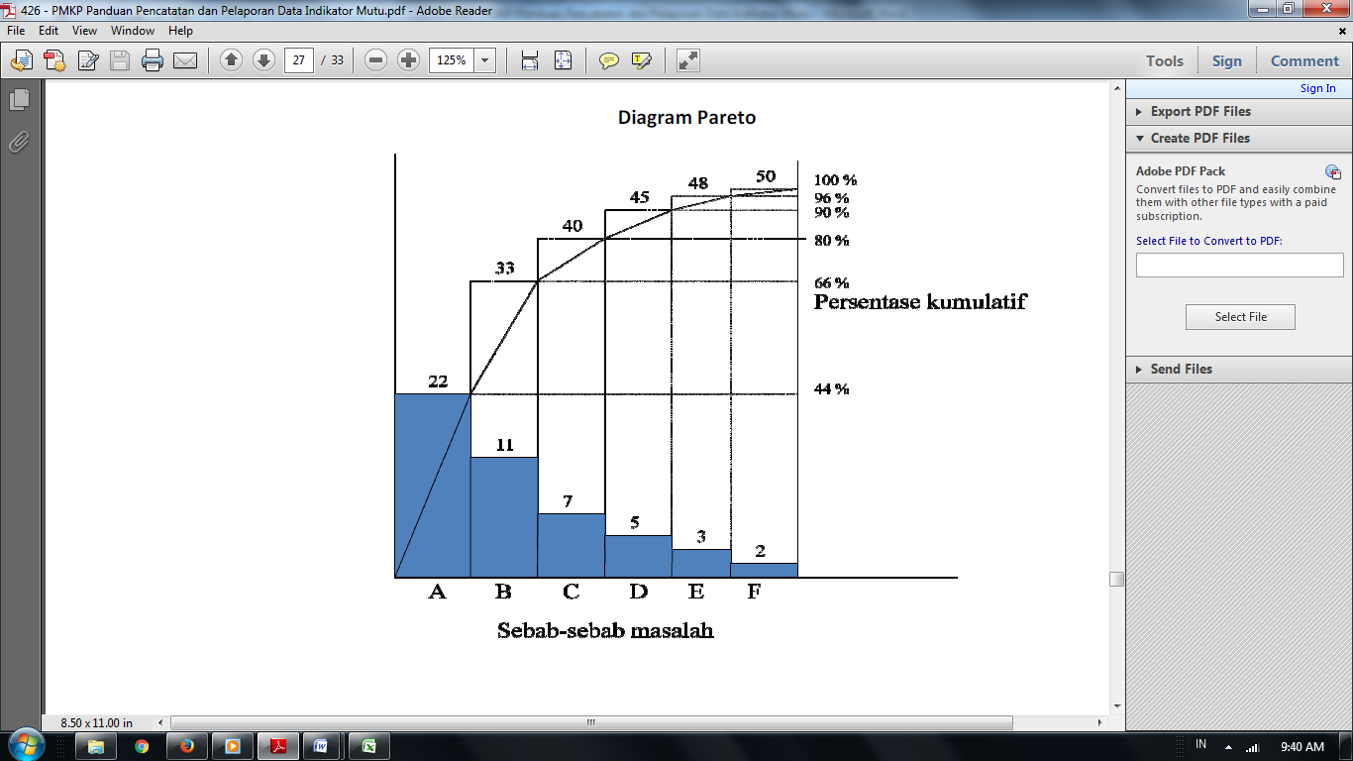Digunakan untuk memilih starting point dalam problem solving, identifikasi sebab masalah yang dominan, dan monitoring keberhasilan.
4. Diagram Kendali
5. Satuan run-chart yang dilengkapi dengan limit atas dan limit bawah
6. Digunakan untuk mengidentifikasi adanya penyimpangan spesifik

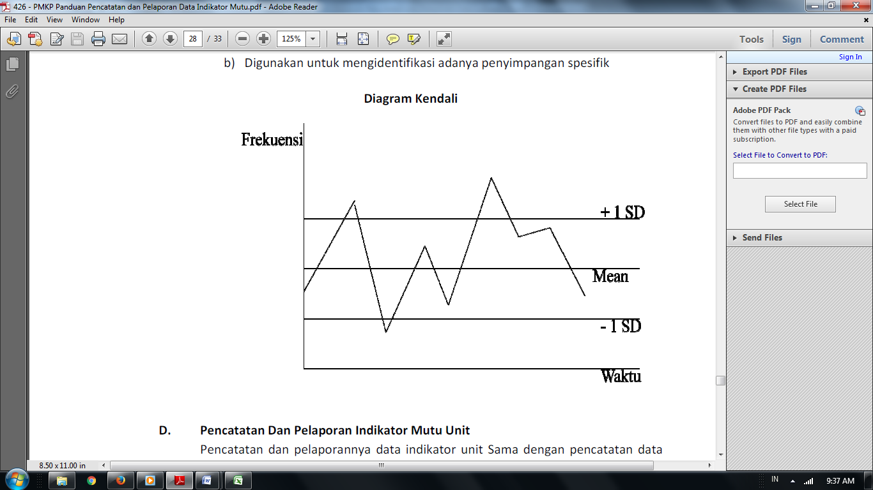

1. Pencatatan Dan Pelaporan Mutu Indikator Unit Kerja

Pencatatan dan pelaporan data indikator unit sama dengan pencatatan data dan pelaporan indikator mutu pelayanan klinis hanya terdapat perbedaan dalam hal :

1. Pencatatan tidak dilakukan pemantauan dengan formulir E
2. Tidak dilakukan validasi data dan benchmarking
3. Pada pelaporanya tidak harus dilakukan analisa deskriftif
4. Validasi Data

Validasi data adalah suatu tindakan penilaian terhadap data indikator mutu, untuk membuktikan bahwa data tersebut benar.

Tujuan validasi data adalah :

1. Memonitoring akurasi data yang akan dikumpulkan
2. Memverifikasi bahwa pengambilan data adalah konsisten dan *reproducible*
3. Verifikasi ekspentasi tentang volume data yang dikumpulkan

Validasi data dilakukan oleh komite PMKP dengan langkah-langkah sebagai berikut :

1. Jumlah sampel validasi yang digunakan :

Jika populasi ≥ 180, diambil sampel minimal 5% atau maksimal 50 sampel.

Jika populasi ≤ 180, diambil sampel minimal 9 atau hanya ada 9 sampel.

Jika populasi ≤ 50, 100% dijadikan sampel.

Penentuan ukuran sampel dapat menggunakan rumus Slovin :

$$n= \frac{N}{1+Nα^{2}}$$

Keterangan :

n = jumlah sampel minimal

N = Ukuran populasi

Α = toleransi ketidaktelitian (5%)

1. Hal-hal yang perlu diperhatikan dalam proses validasi indikator mutu :
2. Pencapaian sasaran mutu dilaksanakan validasi dan analisa data oleh petugas yang berkompeten dengan dukungan teknologi
3. Indikator sasaran mutu dilakukan validasi data baik internal maupun eksternal
4. Validasi data dilakukan saat
   * + 1. Implementasi pengukuran proses baru
       2. Publikasi data
       3. Terjadi perubahan proses yang sudah berjalan
       4. Terjadi perubahan hasil pengukuran dengan sebab yang tidak diketahui
       5. Sumber dan subyek pengumpulan data berubah
5. Komite PMKP melakukan perbandingan data asli dengan hasil data yang diambil oleh orang kedua.
6. Hasil sampel data yang dilakukan oleh orang pertama dan kedua bisa terjadi kesamaan atau perbedaan secara signifikan.
7. Hasil data yang mengalami perbedaan secara signifikan atau ada perbedaan akurasi cukup jauh, maka bisa melakukan pengukuran data ulang dengan rumus akurasi cukup jauh, maka bisa melakukan pengukuran data ulang dengan rumus akurasi sebagai berikut : jumlah temuan yang berbeda dibagi total sampel yang dikalikan 100 %.

$$\frac{Jumlah temuan}{Total Sampel}x 100 \%$$

Dengan rumus akurasi :

1. Data baik jika hasil akurasi data tidak melebihi dari 10 %
2. Data hasil ketidak akuratan ≥ 10 % maka, dilakukan *corrective action*, kemudian diimplementasikan kepada unit kerja terkait, setelah *corrective* action dilakukan ; lakukan proses pengumpulan data lagi sampai akurasi data mencapai > 90 %
3. Data dari sasaran mutu baru, setelah *corrative action*, dengan menggunakan data *statistik deskriptif*
4. Komite PMKP melaporkan hasil analisa data *corrative action* kepada Direktur Rumah Sakit untuk mendapatkan legalitas sesuai tujuan validasi data terutama untuk kepentingan publikasi pimpinan rumah sakit memastikan reliabelitas data.

Formulir yang disediakan ada beberapa macam yaitu :

1. Formulir sensus harian, disebut formulir A (warna kuning)
2. Formulir laporan bulanan, disebut formulir B (warna pink)
3. Formulir rekapitulasi indikator mutu dari unit kerja kepada komite PMKP, disebut formulir C (warna merah)
4. Formulir rekapitulasi indikator mutu di komite PMKP, disebut formulir D (warna ungu)
5. Formulir rekapitulasi pemantauan (monitoring & evaluasi) di komite PMKP, disebut formulir E (warna hijau)

Petunjuk pengisian

1. Sumber data diisi oleh unit kerja sesuai dengan alat bantu masing-masing unit berdasarkan SPO unit kerja.
2. Sensus harian (formulir A) Indikator mutu Rumah Sakit (Format sederhana unit terkait) dibandingkan pada semua institusi yang terkait seperti : ruang rawat inap, IGD, catatan medik / unit rekam medik lain.
3. Hal-hal yang harus diisikan :
4. Numerator
5. Denumenator
6. Total numerator
7. Total denumerator

Tata cara pengisian formulir pencatatan dan pelaporan sebagai berikut :

1. Formulir A :

Penanggungjawab pengisian format sensus harian adalah kepala unit kerja terkait (laporan dibuat setiap bulan selambat-lambatnya tanggal 8 bulan berikutnya)

1. Formulir B :

Formulir laporan bulanan rumah sakit diisi oleh kepala unit kerja terkait berdasarkan pada data-data yang ada pada form A. Formulir ini harus sudah diserahkan selambat-lambatnya tanggal 10 bulan berikutnya pada komite PMKP.

1. Formulir C :

Pengisian laporan formulir C dari tiap-tiap unit kerja dilakukan rekapitulasi indikator mutu berdasarkan hasil data pengisian formulir B, dilaporkan kepada komite PMKP selambat-lambatnya tanggal 10 bulan berikutnya.

1. Formulir D :
2. Formulir B dan formulir C dari unit kerja yang telah diisi lengkap dilaporkan kepada komite PMKP tanggal 10 bulan berikutnya, akan direkapitulasi hasil indikator mutu utama / unit oleh komite PMKP ke dalam formulir D yang sudah disediakan
3. Formulir D berisi hasil analisa rekapitulasi (selesai di komite PMKP sampai tanggal 15) dari indikator mutu pelayanana rumah sakit oleh komite PMKP harus dilaporkan kepada direktur selambat-lambatnya tanggal 18 bulan berikutnya.
4. Formulir E :

Pemantauan dilaksanakan oleh komite PMKP yang ditunjuk oleh ketua terdiri atas Ketua / Wakil / Sekertaris / Anggota / Kepala Unit Kerja berdasarkan lokasi pemantauan dengan surat dari ketua komite PMKP, bekerjasama dengan unit sesuai dengan indikator dengan formula E

FORM A. Sensus Harian Indikator Mutu Dari Unit Kepada Komite PMKP

|  |  |  |
| --- | --- | --- |
| FORM A.  LAPORAN HARIAN INDIKATOR MUTU | | |
| |  |  |  | | --- | --- | --- | | UNIT  JUDUL INDIKATOR  AREA  PERIODE  MINGGU  AREA MONITORING  SUMBER DATA  *SAMPLE SIZE* | :  :  :  :  :  :  :  : | (Misal kelengkapan pengkajian awal pasien baru di IGD dalam 24 jam – Area Klinis)  (Klinis, Manajerial, SKP, JCI Library)  Tgl. ………………………………… s.d Tgl.  …………..…… BULAN ……………………….……. TAHUN  (Rawat Jalan/ Rawat Inap, dll)  (*Check list/* Rekam Medis/ Asesmen Pasien Jatuh dll)  (Populasi >1000, sampel 10%; Populasi ≥100, sampel 30%; Populasi <100, sampel 100%) | | | |
| Tanggal | Tabulasi Jumlah Indikator  Numerator  (sesuai dengan formula) | Tabulasi Jumlah Indikator Denumerator  (sesuai dengan formula) |
| 1 |  |  |
| 2 |  |  |
| 3 |  |  |
| 4 |  |  |
| 5 |  |  |
| 6 |  |  |
| 7 |  |  |
| 8 |  |  |
| 9 |  |  |
| 10 |  |  |
| …. |  |  |
| 30 |  |  |
| Jumlah |  |  |
| Penanggung Jawab Data,  (nama lengkap, tanda tangan) | | Sampit, ……….…………………..……. 2018  Kepala Unit Kerja,  (nama lengkap, tanda tangan) |

FORM B.

Laporan Bulanan Dari Unit (Manajer /Kabag /Kasi /Kepala Instalasi/ Penanggung Jawab Unit Terkait) Ke Komite Mutu

|  |  |
| --- | --- |
| FORM B.  LAPORAN BULANAN INDIKATOR MUTU | |
| Nama Unit : | |
| Indikator Sasaran Mutu : | |
| Area : Klinis, Manajerial, SKP, JCI Library | |
| Numerator : | |
| Denumerator : | |
| Formula : Numerator/ Denumerator x 100% | |
| Target : % / satuan lainnya | |
| Hasil Indikator Mutu Unit : | |
| Kesimpulan : TERCAPAI/ BELUM TERCAPAI | |
| Analisa Unit : (Tercapai/ Belum Tercapai, alasan dan usulan)        Rekomendasi : | |
| Kepala Unit Kerja,  (nama lengkap, tanda tangan) | Sampit, ……….………………….…. 2018  Verifikator Komite PMKP  (Ketua/ Wakil Ketua/ Sekretaris)  (nama lengkap, tanda tangan) |

FORM C.

REKAPITULASI INDIKATOR MUTU DARI UNIT KE KOMITE PMKP

UNIT :….................

JUDUL INDIKATOR:….........................

JENIS : INDIKATOR MUTU PELAYANAN KLINIS / INDIKATOR MUTU UNIT

|  |  |  |  |  |  |  |  |  |  |  |  |  |  |  |  |  |  |  |
| --- | --- | --- | --- | --- | --- | --- | --- | --- | --- | --- | --- | --- | --- | --- | --- | --- | --- | --- |
| No | Unit | Jenis Layanan | Judul Indikator Mutu | Formula | Target | CAPAIAN BULAN KE- | | | | | | | | | Rerata  Hasil Capaian Target | Masalah | Analisa  Tri Bulan | Tindak Lanjut |
| I | | | II | | | III | | |
| N | D | H | N | D | H | N | D | H |
|  |  |  |  |  |  |  |  |  |  |  |  |  |  |  |  |  |  |  |
|  |  |  |  |  |  |  |  |  |  |  |  |  |  |  |  |  |  |  |
|  |  |  |  |  |  |  |  |  |  |  |  |  |  |  |  |  |  |  |
|  |  |  |  |  |  |  |  |  |  |  |  |  |  |  |  |  |  |  |
|  |  |  |  |  |  |  |  |  |  |  |  |  |  |  |  |  |  |  |
|  |  |  |  |  |  |  |  |  |  |  |  |  |  |  |  |  |  |  |
|  |  |  |  |  |  |  |  |  |  |  |  |  |  |  |  |  |  |  |

Keterangan : N: Numoerator D : Denumorator H : Hasil

Sampit, ...................................

Unit pelapor Komite PMKP

Nama terang dan tanda tangan Nama terang dan tanda tangan

FORM D.

REKAPITULASI INDIKATOR MUTU DI KOMITE PMKP

JENIS : INDIKATOR MUTU PELAYANAN KLINIS / INDIKATOR MUTU UNIT

|  |  |  |  |  |  |  |  |  |  |  |  |  |  |  |  |  |  |  |
| --- | --- | --- | --- | --- | --- | --- | --- | --- | --- | --- | --- | --- | --- | --- | --- | --- | --- | --- |
| No | Unit | Jenis Layanan | Judul Indikator Mutu | Formula | Target | CAPAIAN BULAN KE- | | | | | | | | | Rerata  Hasil Capaian Target | Masalah | Analisa  Tri Bulan | Tindak Lanjut |
| I | | | II | | | III | | |
| N | D | H | N | D | H | N | D | H |
|  |  |  |  |  |  |  |  |  |  |  |  |  |  |  |  |  |  |  |
|  |  |  |  |  |  |  |  |  |  |  |  |  |  |  |  |  |  |  |
|  |  |  |  |  |  |  |  |  |  |  |  |  |  |  |  |  |  |  |
|  |  |  |  |  |  |  |  |  |  |  |  |  |  |  |  |  |  |  |
|  |  |  |  |  |  |  |  |  |  |  |  |  |  |  |  |  |  |  |
|  |  |  |  |  |  |  |  |  |  |  |  |  |  |  |  |  |  |  |
|  |  |  |  |  |  |  |  |  |  |  |  |  |  |  |  |  |  |  |

Keterangan : N: Numoerator D : Denumorator H : Hasil

Sampit, ...................................

Unit pelapor Komite PMKP

Nama terang dan tanda tangan Nama terang dan tanda tangan

FORM E.

LAMPIRAN 5

REKAPITULASI PEMANTAUAN (MONITORING DAN EVALUASI) DATA INDIKATOR MUTU RUMAH SAKIT

NAMA INDIKATOR PELAYANAN KLINIS………….......

AREA : (Klinis / Manajerial / SKP / *JCI Library Of Measure)*

|  |  |  |  |  |  |  |  |  |  |  |  |  |  |  |  |  |
| --- | --- | --- | --- | --- | --- | --- | --- | --- | --- | --- | --- | --- | --- | --- | --- | --- |
| No | Jenis Layanan | Indikator | Nilai | Pencapaian Sekarang | Waktu Pemantauan Pencapaian | | | | | Gap Analisis | Tindak  Lanjut | Unit Penanggung Jawab | | | Verikator Komite Mutu | |
| 1 | 2 | 3 | 4 | 5 | Unit | Nama | Ttd | Nama | Ttd |
| 1. | IGD | Assesmen awal pasien  IGD 24 jam | 75% | 50% |  |  |  |  |  | Belum sosialisasi | sosialisasi | IGD | Dr. Saras |  |  |  |
|  |  |  |  |  |  |  |  |  |  |  |  |  |  |  |  |  |
|  |  |  |  |  |  |  |  |  |  |  |  |  |  |  |  |  |

1. Publikasi Data

Publikasi data adalah proses penerbitan laporan dengan media publikasi secara internal maupun eksternal ke luar rumah sakit setelah mendapat persetujuan dari direktur. Tujuan dari publikasi yaitu memberikan kepercayaan publik mengenai mutu pelayanan yang diberikan di RSUD dr. Murjani Sampit.

Langkah- langkah publikasi yaitu :

1. Lakukan proses validasi data sebelum melaksanakan publikasi.
2. Ajukan data pencapaian kinerja yang akan dipublikasi kepada direktur.
3. Mohonkan persetujuan dalam bentuk surat keputusan direktur perihal materi data yang akan dipublikasi.
4. Setelah surat keputusan direktur diberikan lakukan proses publikasi melalui saluran komunikasi yang efektif.
5. *Benchmarking*

*Bencmarking* adalah proses yang sistematis dan berdasarkan data untuk peningkatan kesinambunagn yang melibatkan perbandingan dengan pihak internal dan atau eksternal untuk mengidentifikasi, mencapai, dan mempertahankan *best practice*. *Benchmarking* = uji standar mutu = menguji atau membandingkan standar mutu yang telah ditetapkan terhadap standar mutu pihak lain : *Benchmarch* dengan badan akreditasi (badan hukum perundangan, *benchmark* dan literatur dan *base practice* *benchmark* standar). Dengan melakukan atau melalui *bencmarking*, rumah sakit dapat mengetahui seberapa jauh mereka dibandingkan dengan rumah sakit yang lainnya dari sejenisnya.

*Benchmarking* ada dua jenis yaitu *benchmarking* internal dan eksternal

1. *Benchmarking* internaladalah membandingkan proses yang sama pada area yang berbeda dalam satu organisasi, dalam periode tertentu.

Syarat dilakukanya *benchmarking* internal pada unit kerja adalah :

1. Indikator sasaran mutunya sama
2. Unit setipe pada RSUD dr. Murjani Sampit
3. Jenis layanan setipe
4. Periode frekuensi pengukuran data sama
5. *Benchmarking* eksternal adalah membandingkan performa, target atau proses dengan antara satu atau lebih organisasi.

Penentuan Partner *Benchmarking*

1. Jenis rumah sakit minimal Rumah Sakit type B
2. Type organisasi rumah sakit sama
3. Hubungan kompetitif
4. Jenis pasien yang dilayani
5. Ukuran organisasi
6. Lokasi Geografis

Jika *benchmarking*  hasil gap analisis positif ataupun negatif dan perbedaanya sangat bermakna yaitu gap melebihi 10 % maka dilakukan *Root Cause Analisis (RCA)* untuk menetapkan prioritas mana yang akan dilakukan perbaikan dengan tetap memperhatikan siklus PDCA.

Jika hasil lebih jelek dari standar, dilakukan langkah sesuai siklus PDCA :

Plan : Plan bagi sesuatu yang baru, redesign lagi sesuatu yang baru

Do : Lakukan trial selama 3 bulan

Cek : Cek / ukur penggunaanya selama 3 bulan selama proses kerja baru wajib membuat sasaran mutu atas proses kerja baru tersebut, untuk menentukan bagus apa tidak.

Action : Action apabila ada yang perlu dibenahi kembali SPO sasaran mutu tersebut

ALUR PENCATATAN DAN PELAPORAN DI RUMAH SAKIT

Unit RS A2

(Mis. Unit Rawat)

Unit RS A3

(Mis. Unit Inap)

Unit RS A1

(Mis. Unit IGD)

Kepala Unit Kerja

KOMITE PMKP

DIREKTUR

BUPATI

BAB IV

DOKUMENTASI

Dokumentasi dalam pelaksanaan pencatatan dan pelaporan indikator mutu adalah sebagai bukti adanya pelaksanaan dan tindak lanjut sebagai upaya peningkatan mutu pelayanan pada setiap unit rumah sakit.

1. Standar prosedur operasional (SPO) pengumpulan data indikator mutu
2. Kebijakan direktur tentang pencatatan dan pelaporan indikator mutu
3. Profil indikator mutu
4. Alat bantu penyusunan indikator mutu (sensus harian formulir A), formulasi indikator mutu, form checklist, dokumen lainnya)
5. Formulir laporan dari unit kerja ke komite PMKP (formulir B). Adanya formulir pelaporan indikator mutu yang telah diisi lengkap sesuai dengan data yang ada dan telah dianalisa sesuai formula serta diketahui oleh kepala unit kerja lengkap dengan tangan dan nama terang
6. Formulir rekapitulasi data indikator dari unit kerja ke komite PMKP (formulir C).
7. Formulir rekapitulasi data indikator mutu di komite PMKP yang selanjutnya dilaporkan ke direktur (formulir D) lengkap dengan rerata target, analisa masalah, analisa tri bulan, dan tindak lanjut
8. Formulir rekapitulasi pemantauan (monitoring dan evaluasi) data indikator mutu di komite PMKP yang selanjutnya dilaporkan ke direktur (formulir E) lengkap dengan rerata target, analisa masalah, analisa tri bulan, dan tindak lanjut
9. Dokumen deskripsi data indikator mutu
10. Hasil kegiatan rapat pimpinan indikator mutu
11. Bukti sosialisasi indikator mutu ke unit kerja
12. Dokumentasi pelaporan komite PMKP ke direktur

PENUTUP

Kegiatan indikator mutu mempunyai peran sangat penting dalam peningkatan kinerja dan mutu pelayanan dirumah sakit. Hal ini perlu didukung dengan sistem pencatatan dan pelaporan yang memadai.

Oleh karena itu, komite PMKP membuat suatu panduan yang diharapkan dapat digunakan sebagai acuan dalam pelaksanaan pencatatan dan pelaporan indikator mutu, agar untuk selanjutnya dapat pula diperoleh informasi tentang hasil indikator mutu tersebut.

Dengan adanya panduan ini, maka penyelenggaraan pencatatan dan pelaporan indikator mutu tiap unit kerja dapat direkam dengan baik, sehingga informasi yang diperoleh dapat dimanfaatkan dalam perencanaan dan pengambilan keputusan serta kepentingan lainnya

DAFTAR PUSTAKA

* 1. Kepmenkes RI No. 129/SK/II/2008 tentang Standart pelayanan minimal Rumah Sakit.
  2. Buku Pedoman Penyusunan Standart Pelayanan Minimal di Rumah sakit, Kemenkes RI 2012.
  3. Buku Panduan Penyusunan Dokumen Akreditasi, Komisi Akreditasi Rumah Sakit (KARS), Jakarta 2012.
  4. Djasri hanevi, Penyusunan Indikator Mutu, Workshop SPM, Yogjakarta 2013
  5. Kuntjoro Tjahyono, Panduan monitoring dan evaluasi, Workshop SPM, Yogjakarta2013
  6. Yahya Adip, Indikator mutu untuk peningkatan mutu pelayanan dan keselamatan pasien, Seminar PMKP, Yogyakarta 2013.

Direktur,

dr. DENNY MUDA PERDANA, Sp.Rad

Pembina Utama Muda

NIP. 19621121 199610 1 001